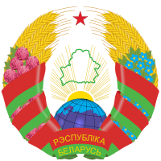 | 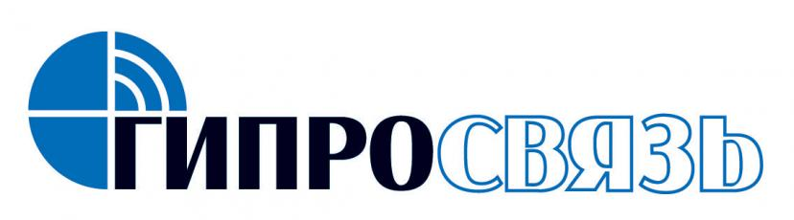

Региональный семинар МСЭ
«Тенденции развития и опыт использования технологий спутниковой связи»
Минск, Республика Беларусь, 22-23 мая 2018 года

ITU Regional Workshop on
Current Trends and Best Practices of Satellite Communication
Minsk, Republic of Belarus, 22-23 May 2018

Просьба при заполнении использовать ЗАГЛАВНЫЕ буквы/ Please use CAPITAL letters.
ФОРМА ДЛЯ ПОЛУЧЕНИЯ ВИЗОВОЙ ПОДДЕРЖКИ
VISA SUPPORT FORM
Фамилия, имя:
Surname, name:
Пол/Gender:
Название ведомства/компании:
Institution/Company:
Должность/Title:
Адрес/Address:
Телефон/Tel.:
Факс/Fax:
Дата приезда:
Arrival date:
Гражданство/Citizenship:
Номер паспорта/Passport number:
Дата выдачи/Date of issue:
Годен до/Valid till:
Страна и город, где Вы будете получать визу/
Country & city where you will obtain visa:
Дата рождения/Date of birth:
Место рождения/Place of birth:
Дата прибытия в Беларусь/
Date of arrival in Belarus:
Дата отъезда/Date of departure:

Необходимо также приложить сканированную копию паспорта.
Please attach scan copy of your passport.

Просьба направить заполненную форму координатору семинара Ольге Дашкевич, email: dashkevich@giprosvjaz.by до 30 апреля 2018 года

Please send the form duly completed to the workshop coordinator, Ms. Olga Dashkevich, email: dashkevich@giprosvjaz.by by 30 April 2018

